PROCESO PARA LA SUPERVISIÓN EDUCATIVA PREVIO AL INICIO DEL CURSO DE NIVELACIÓNNACIONAL,EN EL QUE SE DETERMINA EL VALOR DE INVERSIÓN POR ESTUDIANTEQUE LA SENESCYT REALIZARÁ EN EL PROGRAMA DE NIVELACIÓN PILOTO

1.- Antecedentes:

El Sistema Nacional de Nivelación y Admisión tiene como misión primordial diseñar, implementar y administrar un Sistema de Nivelación y Admisión a las instituciones de educación superior públicas del Ecuador que garantice la pertinencia de la oferta académica y la existencia de un sistema equitativo, transparente para todos los estudiantes aspirantes, basado en la aplicación de pruebas estandarizadas debidamente validadas.

La Secretaría Nacional de Educación Superior, Ciencia, Tecnología e Innovación dando cumplimiento a lo dispuesto en el artículo 81 de la Ley Orgánica de Educación Superior, ha implementado el Sistema Nacional de Nivelación y Admisión, este sistema contempla un componente de admisión de los aspirantes para ingresar a las instituciones de educación superior del Ecuador.

Dando cumplimiento a lo dispuesto en la Ley de Educación Superior, la SENESCYT plantea el Sistema de Nivelación y Admisión (SNNA), el cual se fundamentará en el principio de igualdad de oportunidades y promoverá el ingreso de bachilleres al sistema de educación superior público en función del mérito académico.

La aplicación del SNNA tiene alcance nacional y se desarrollará en dos etapas denominadas “Componentes”.

El “Componente I” constituye un sistema único e integrado de INSCRIPCIÓN Y ADMISIÓN de bachilleres que implica la toma de un examen nacional para la educación superior, con el fin de definir el ingreso a la nivelación (propedéutico, preuniversitario, prepolitécnico, pretecnológico o su equivalente).

El “Componente II” pondrá énfasis en el proceso de nivelación previo al ingreso a la carrera en el sistema de educación superior, este se planificará e implementará en cada una de las Instituciones de Educación Superior, bajo su normativa interna y los lineamientos que para el efecto emitirá la SENESCYT.

En este sentido es importante que previo al inicio del curso de nivelación nacional, se realice la Supervisión Educativa de las Instituciones de Educación Superior que participan en la implementación del componente de nivelación del Sistema Nacional de Nivelación y Admisión (SNNA), en sus modalidades de nivelación de grupos de alto rendimiento (GAR), nivelación por carreras y nivelación general.

2. Objeto
El objeto de este proceso es la constatación, validación, evaluación y retroalimentación de las IES sobre el cumplimiento y calidad de tres componentes de la supervisión educativa: administración educativa, administración curricular y gestión de ambientes de aprendizaje, previo al inicio del Curso de Nivelación, en el marco de las políticas, estrategias y objetivos contenidos en los lineamientos del curso de nivelación y para la determinación del valor de inversión por estudiante que la SENESCYT entregará a cada Institución de Educación Superior.

3. Objetivo

El objetivo es Supervisar y evaluar lascapacidades de gestión educativa de las Instituciones de Educación Superior que participan en la implementación del componente de nivelación del SNNA en sus modalidades de nivelación por carrera, nivelación de grupos de alto rendimiento y nivelación general, previo a su inicio con miras a determinar el valor de la inversión por estudiante, que la SENESCYT entregará a cada Institución de Educación Superior por este concepto.

2.1. Objetivos Específicos

- Aplicar la guía de supervisión educativa en cada una de las universidades, con el objetivo de evaluar las condiciones de apertura del desempeño del curso de nivelación, en sus diferentes modalidades de carrera, grupo de alto rendimiento y general.

- Supervisar y retroalimentar a las IES para insertarlas en procesos de mejora continua, sobre los resultados y alternativas de superación de las debilidades que se presentan en los tres componentes de supervisión educativa, previo al inicio la nivelación.

- Evaluar e informar a cada IES sobre el estado de los componentes de la supervisión educativa, previo al inicio del curso de nivelación para garantizar la calidad de los contextos de planificación educativa y curricular y ambientes de aprendizaje que definirán la inversión por estudiantes que realizará la SENESCYT, en función de la tabla de valores creada para el efecto.

33. Componentes de la Supervisión

Los componentes de la supervisión inicial son los siguientes:

3.1. Componente 1:

Este componente se refiere a la administración educativa que está configurada por dos variables: la planificación educativa y el sistema de seguimiento.

La administración educativa se refiere a las capacidades de las IES, para la organización de estructuras académicas y su seguimiento.

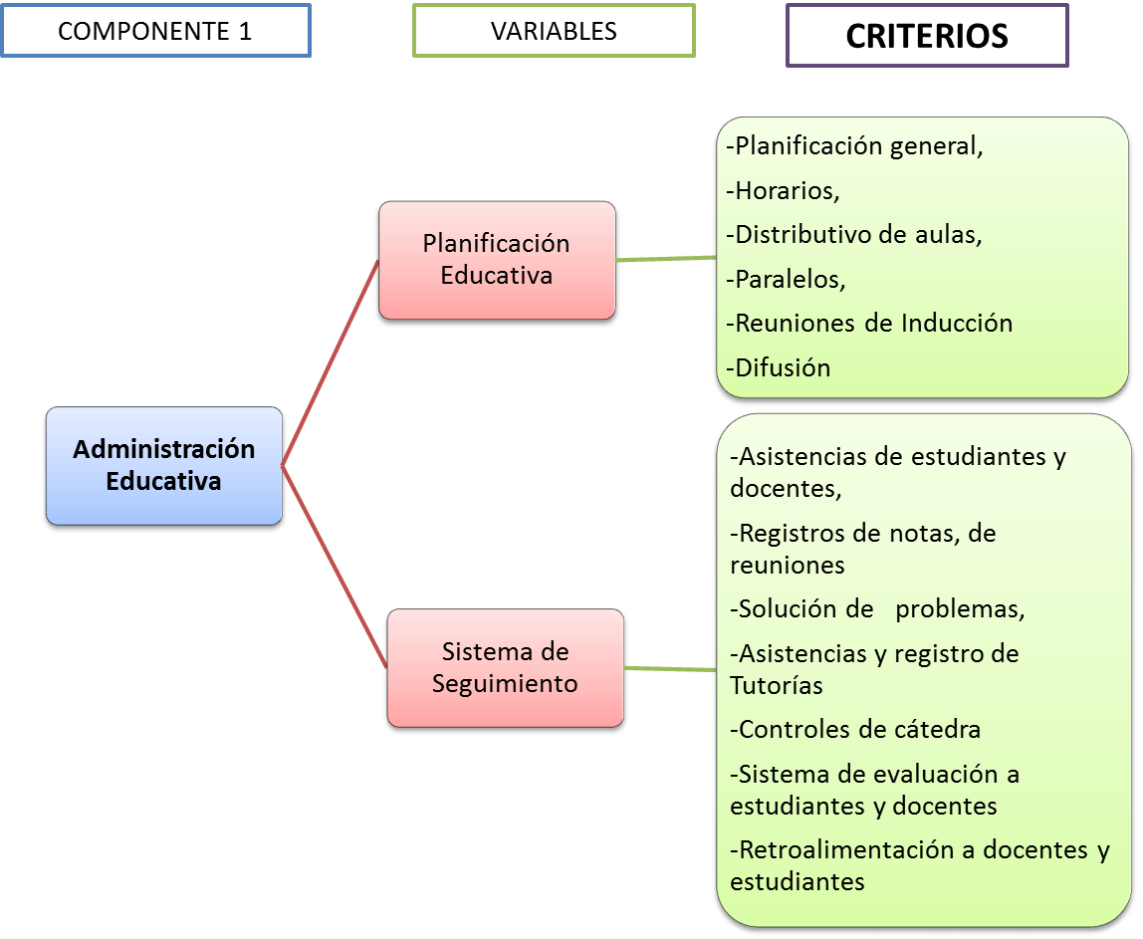
3.2 Componente 2:
El componente 2 hace referencia a la administración curricular, objeto sustantivo del curso de nivelación, porque integra el proyecto educativo, las capacidades para el desarrollo de la gestión curricular, el sistema de evaluación y el diseño de ambientes de aprendizaje.
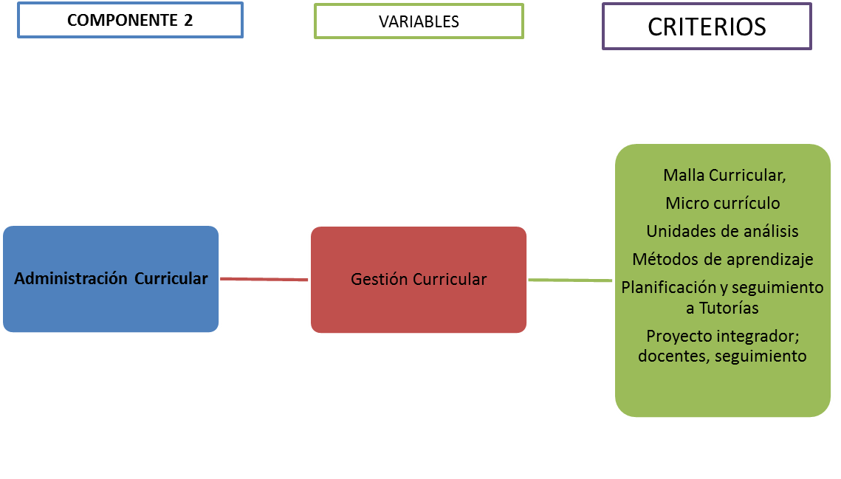
3.3 Componente 3
El componente 3, hace referencia a las capacidades que tienen las IES para el desarrollo e implementación de ambientes de aprendizaje de carácter interactivo, de alta conectividad, que propicie espacios de trabajo para los equipos colaborativos, de integración de saberes y de gestión educativa integral.

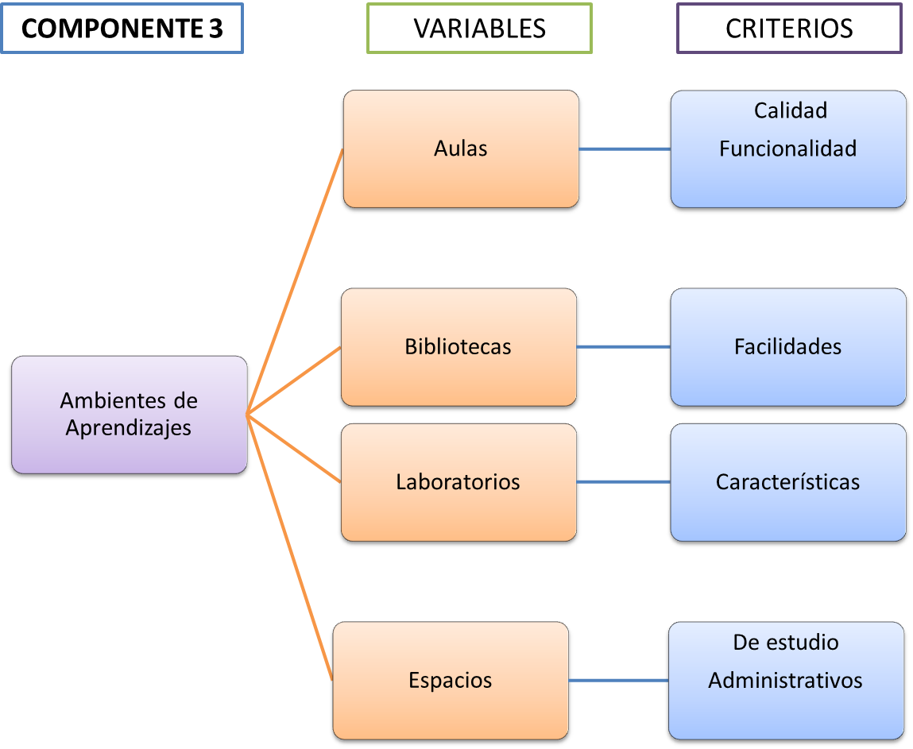

- Estándares de Calidad

Componente 1: Administración Educativa

- La IES ha socializado el proyecto del curso de nivelación de la SENESCYT y las unidades académicas conocen los componentes, estándares e indicadores de evaluación.
- Todas las unidades académicas de la IES cuentan con una planificación educativa, que evidencie la contextualización y adaptación del proyecto del curso de nivelación en lo referente a políticas, estrategias, propósitos y actividades
- Las unidades académicas de la IES han elaborado un proceso planificado de seguimiento y control de los indicadores de administración educativa.
- Las unidades académicas de la IES cuentan con una estructura organizacional de gestión educativa, que garantizan el cumplimiento de las políticas, estrategias y el proyecto de nivelación del SNNA.
- La IES ha incorporado en la planificación de las unidades académicas un proceso de resolución de problemas que incorpore la participación de los actores educativos involucrados en la nivelación.
- La IES cuenta con una planificación de organización académica en cuanto a: calendario académico, horarios, distributivos docentes y de aulas, paralelos y grupos de trabajo que evidencie el cumplimiento de los lineamientos presentados en el proyecto de curso de nivelación otorgado por la SENESCYT.

Componente 2: Administración Curricular

- Evidencia de la existencia de jornadas de socialización, explicación y retroalimentación del proyecto de nivelación presentado por la SENESCYT, en cada una de las unidades académicas.
- La IES cuenta con un proyecto curricular del curso de nivelación en sus etapas de meso y micro planificación curricular, en concordancia con el proyecto de nivelación presentado por la SENESCYT.
- La IES ha elaborado un proyecto de aplicación y seguimiento del sistema de evaluación de estudiantes y docentes, que evidencie la operacionalización de las orientaciones contenidas en el proyecto de nivelación.
- La IES cuenta con una planificación curricular que garantiza la consecución del perfil de egreso de los estudiantes, planteado por la SENESCYT en el proyecto del curso de nivelación.
- Todos los micro currículos han incorporado en la planificación educativa el uso y aplicación de las Tics y el desarrollo de ambientes de aprendizaje que diversifiquen los contextos educativos de aprendizaje.
- La IES cuenta con un sistema de acompañamiento y asesoría académica estudiantil.
- La IES cuenta con un proyecto de seguimiento y evaluación curricular.

Componente 3: Gestión de los ambientes de aprendizaje

- La IES cuenta con una infraestructura de docencia que garantiza ambientes de aprendizaje que posibilitan el desarrollo de las actividades de aprendizaje planteadas en el proyecto curricular de la unidad académica y en el del curso de nivelación de la SENESCYT.
- Existencia de ambientes de aprendizaje para la lectura, trabajos grupales, talleres, laboratorios, plenarias, conferencias, actividades virtuales, entre otras, que den cobertura a todos los estudiantes y que presenten estados adecuados en mantenimiento y actualización tecnológica.

- Tabla de Valores para la determinación de la inversión por estudiante para el curso piloto de nivelación
La inversión por estudiante que la SENESCYT entregará a las Instituciones de Educación Superior, tiene las siguientes características:
- La inversión se realizará por cada aspirante, de acuerdo a la lista de cupos asignados presentada por el SNNA.
- El tiempo de cobertura de la inversión es de 19 o 20 semanas, dependiendo del tipo de programa de nivelación.
- La inversión por estudiante está relacionada con la categoría a la que pertenece la IES, producto de la evaluación del Mandato 14.
- Para determinar el valor de la inversión por aspirante, se tomará en cuenta además, la supervisión inicial que la SENESCYT realizará a cada Institución, en función de los 3 componentes anteriormente descritos.
- Por sus características especiales, la inversión por aspirante de la nivelación GAR será diferente.
Las matrices de supervisión educativa serán ponderadas de la siguiente manera:
- Administración Educativa: 20,0 %
- Administración Curricular: 40,0 %
- Ambientes de Aprendizaje:40,0 %
A continuación se describen las tablas de valores de la nivelación:
NIVELACIÓN GAR
Categoría | Puntaje de | Inversión por
IES | Supervisión (%) | Estudiante (USD)
A | 90 | 1000 - 1200
A | 100 | 1201 - 1500

Si la IES no cumple con el mínimo de 90% en el puntaje de supervisión, está deberá realizar los ajustes necesarios para que en la supervisión intermedia pueda satisfacer los estándares exigidos.

NIVELACIÓN POR CARRERA Y GENERAL
Calificación ( % ) |  | CATEGORÍA DE LA IES
 |  | A | B | C | D
 |  | Presupuesto (USD) | Presupuesto (USD) | Presupuesto (USD) | Presupuesto (USD)
Mayor ( > ) | Menor o igual (<= )
0 | 55 | 280 | 260 | 240 | 220
55 | 60 | 281 | 261 | 241 | 221
60 | 65 | 282 | 262 | 242 | 222
65 | 70 | 285 | 265 | 245 | 225
70 | 75 | 289 | 269 | 249 | 229
75 | 80 | 291 | 271 | 251 | 231
80 | 85 | 296 | 276 | 256 | 236
85 | 90 | 299 | 279 | 259 | 239
90 | 100 | 300 | 280 | 260 | 240

Para que una IES sea apta para iniciar el curso de nivelación, deberá obtener al menos el 70% del puntaje total, y haber alcanzado un mínimo de 60%, en cada uno de los componentes, esto regirá para la supervisión posterior.
Anexo 1.- Componente 1: Administración Educativa (C1-SP)


Anexo 2.- Componente 2: Administración Curricular (C2-SP)

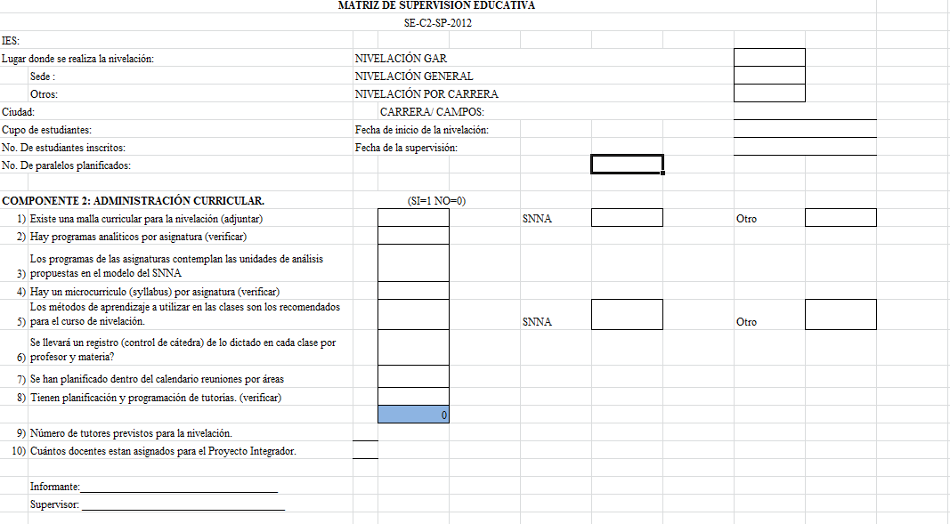

Anexo 3.- Componente 3: Ambientes de Aprendizaje Aulas (C3-SP)

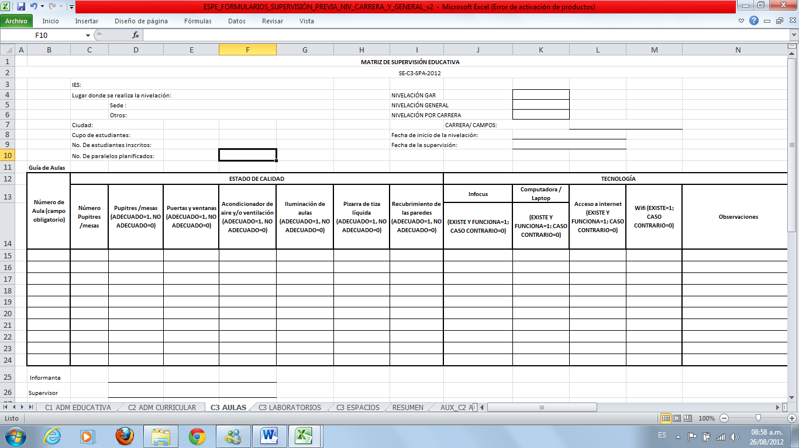

Anexo 4.- Componente 3: Ambientes de Aprendizaje Laboratorios (C4-SP)

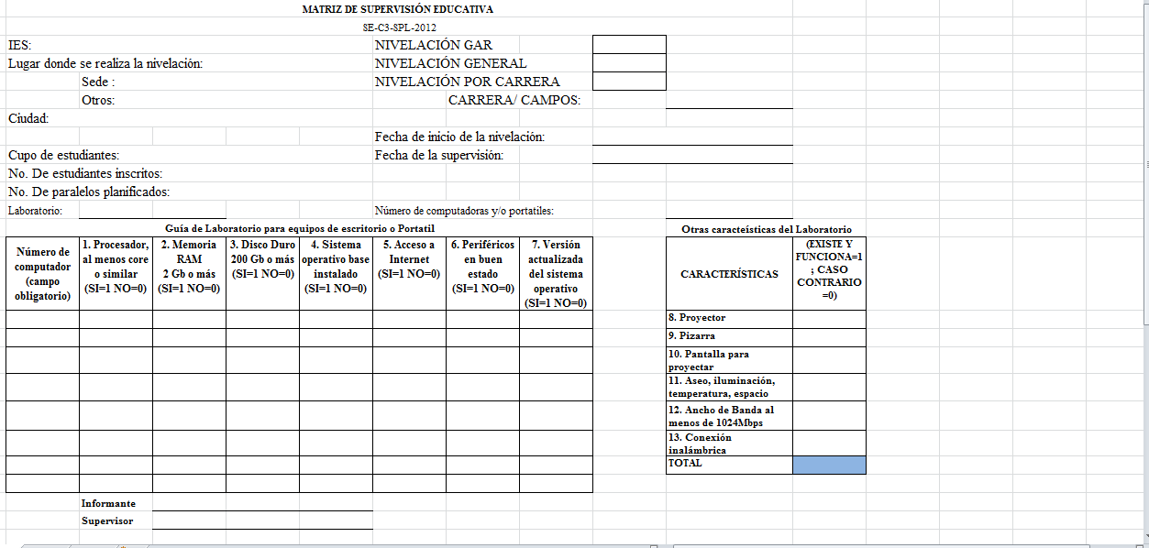

Anexo 5.- Componente 3: Ambientes de Aprendizaje Espacios - Biblioteca (C5-SP)

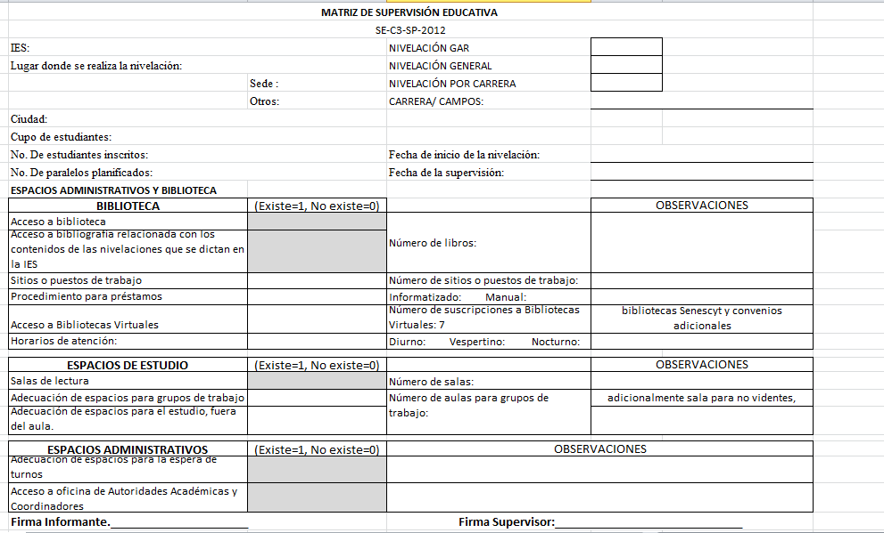

Anexo 6.- Componente 2: Administración Curricular – Enseñanza Inglés (C2-SP)

